ÖĞRENCİ KULÜPLERİ AKADEMİK DANIŞMANLARI YAZI İŞLEMLERİ

1) ubys.comu.edu.tr adresine girilir.
2) Belge İşlemleri (Elektronik Belge Gezgini)
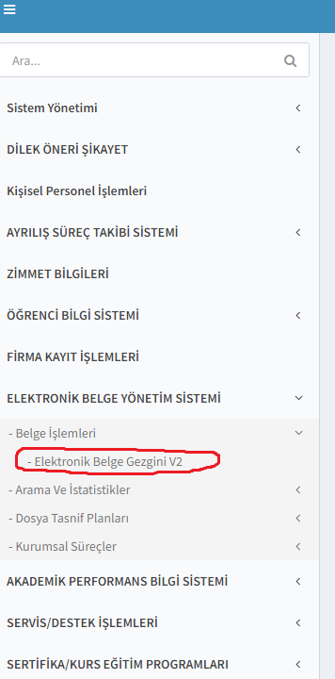

3)

Sol Üst Köşede: Yeni / Kişisel ….Pozisyonu ile - Dilekçe kısmı seçilir.

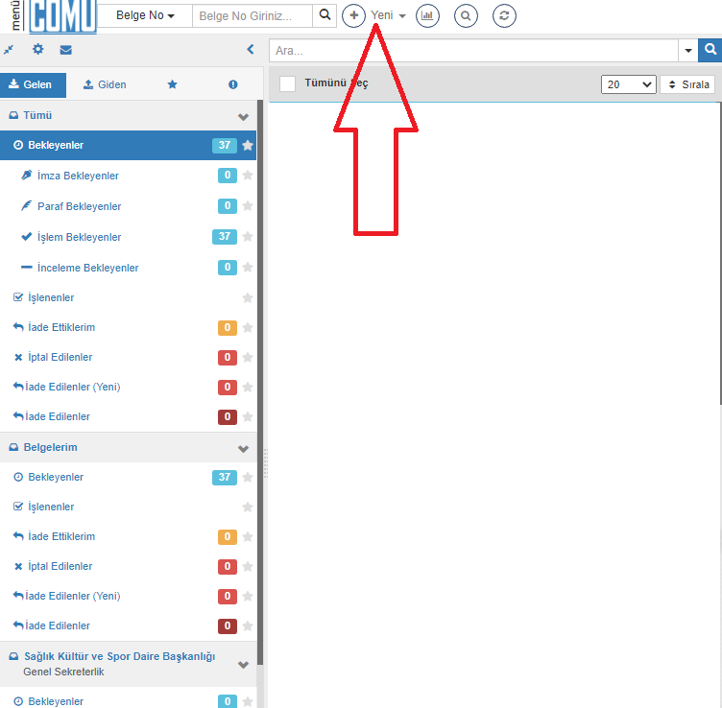

Elektronik Belge seçilir.

4)
Açılan Üst Veri ekranında sırasıyla;
*Belge Kategorisi: Kurum İçi Yazışma,
*Dosya Planı Öğesi: 309.01
*Konu: Dilekçe

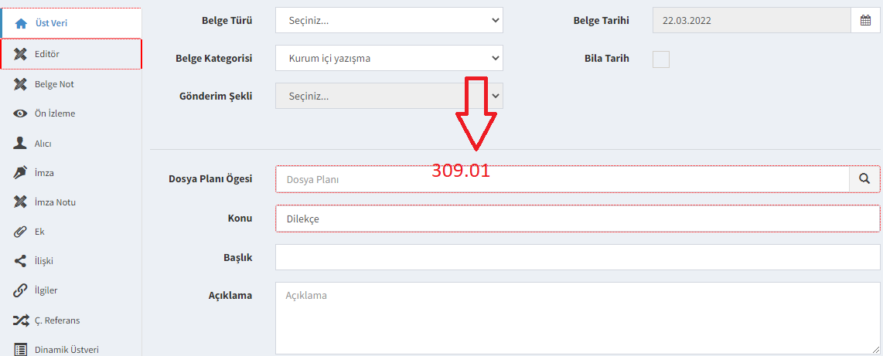
Editör: Bu kısımda talepleriniz
dilekçe şeklinde yazılır.

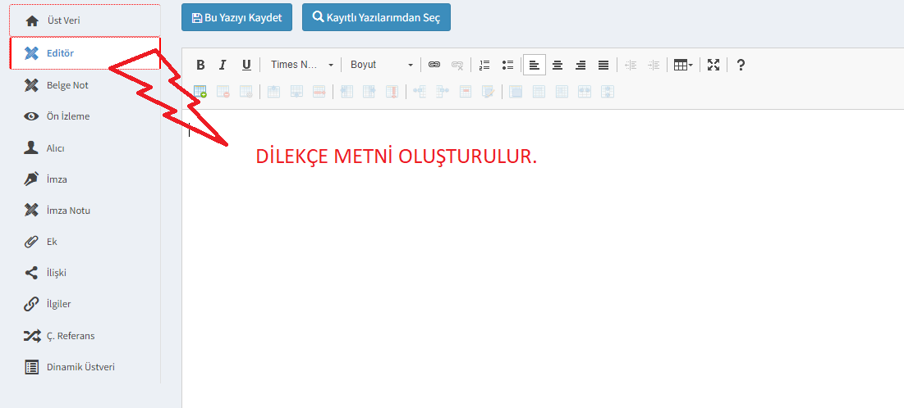
5)
Alıcı: Alıcı kısmına; Birim / Rektörlük
İmza: İmzacı kısmına; Kişi Pozisyon / İmza

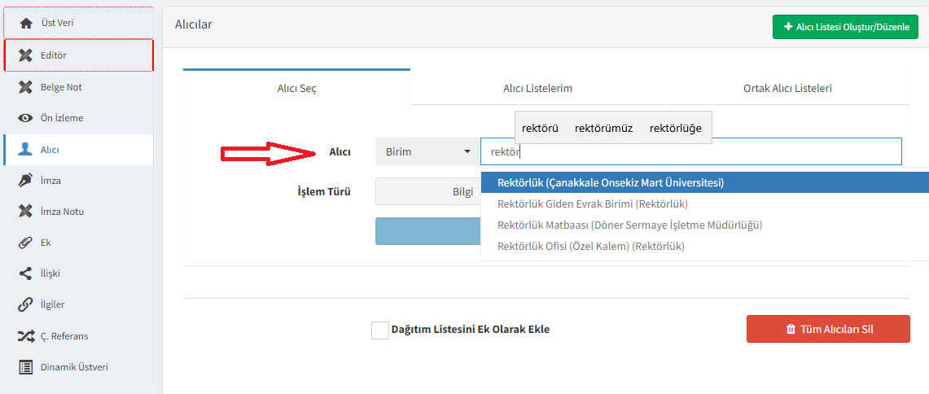

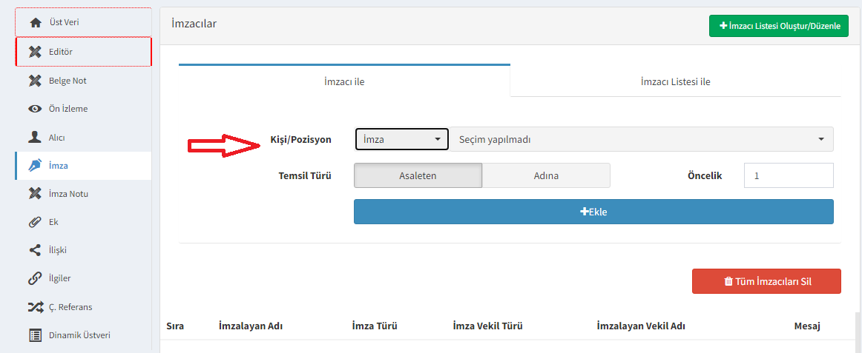

6)
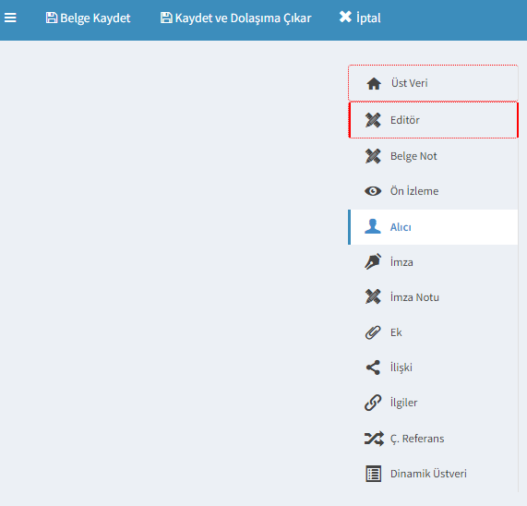
Ek kısmına: Varsa ekle alakalı bilgi ve belgeler (Pdf (tercihen), Word, Jpeg) eklenmelidir.

7)Belge Kaydet ve Dolaşıma Çıkar işlemi yapıldıktan sonra gelen kutusunda imza bekleyenler kısmına evrak düşmüş olur
Evrak açılarak imzalama işlemi gerçekleştirilir.

